Komplex foglalkozás
Tantárgyi koncentráció: rajz és vizuális kultúra, környezetismeret,
irodalom
Osztály: 2.
Téma: Győri Orsolya: A gyógyító idegen
Felhasznált segédanyag: Matos Bernadett: A tavasz hírnökei
Eszközök: Szitakötő 33. szám, 9.o., A/4-es rajzlap, ceruza, gioconda, vízfesték, filctoll
Készítette: Kovács Zsuzsa
Időpont: 2016. április

Az óra menete
- Ráhangolódás
Mi jut eszedbe a tavasz szóról?

napsütés virágok rügyezés
március, április, május  meleg

kikelet veteményezés levelek

- A szöveg bemutatása tanító által, szóbeli szövegfeldolgozás
Megfigyelési szempont adása:
- Keressétek meg a szövegben, milyen virágok nyíltak!
- Milyen énekesmadarakat hozhatott az öregasszony? Ti milyenekkel találkozhattok a tavaszi kertben, parkban?

A cikk közös elolvasása után beszélgetünk a hallottakról.
Rátok milyen hatással van a tavasz?
Miért várjuk?
Milyen lesz az ember hangulata?
Mitől lesz vidám?
Milyen színek, illatok jelennek meg?
Melyek a tavaszi ünnepek?

- Feladatok
Mi jellemző a madarakra?

Ha a madarakra jellemző tulajdonságot hallasz, állj fel!

négy lábuk van, meszes héjú tojásokkal szaporodnak, szárnyuk van, testüket szőr borítja, két lábuk van, csőrük van

Memóriajáték
A tanulók pár másodpercig megfigyelik a madarakat, majd eltünteti a tanító.
A tanító állításokat mond. Ha igaz, a tanulók magastartásba emelik a karjukat, ha hamis, leguggolnak.

- A fecske a 2. oszlop 2. sorában volt.

- A cinege jobb oldalán a gerlét láttad.

- A csíz a rigó és a galamb között volt.

- A cinege fölött a fecske volt.

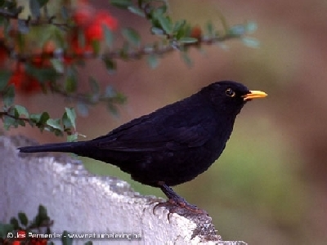  rigó | 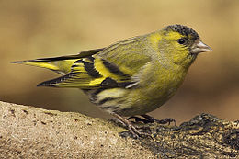  csíz | 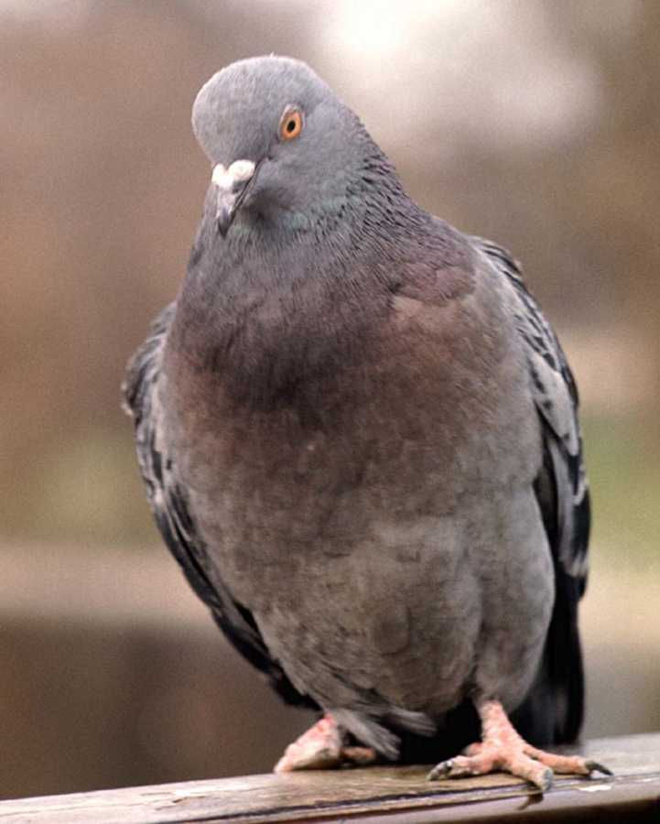  galamb
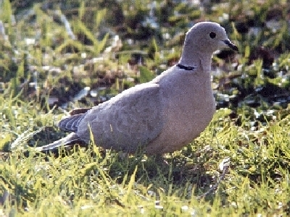  gerle | 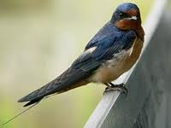  fecske | 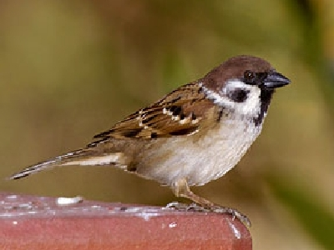  veréb
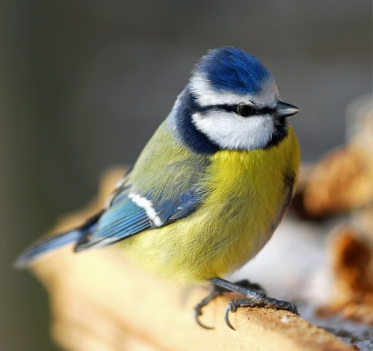  cinege | 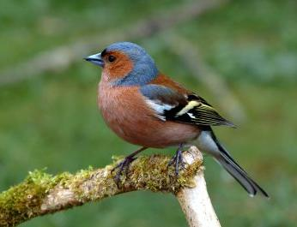  pinty | 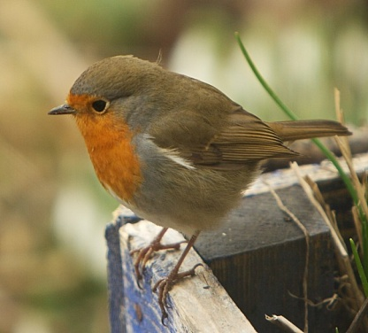  vörösbegy

- A munkadarab elkészítése
Tavaszi, rügyező fa készítése különböző eszközök használatával.
- A munkadarab bemutatása, értékelés

FOTÓK

